Mein Fairplay-Verhalten nach dem Fussball-Projekt  Name:……………………………………….. | 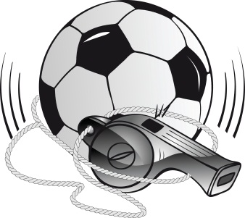  Bild: Colourbox
Fairplay ist weit mehr als das blosse Einhalten der Spielregeln. Fairplay ist eine positive Einstellung gegenüber dem Spiel und dem Gegner. Fairplay heisst den Gegner zu respektieren und ihn weder physisch noch psychisch zu verletzen.

Die 6 Punkte aus der Fairplay-Charta der Klasse
Unten sollte die LP unbedingt Formulierungen aus der eigenen Fairplay-Charta der Klasse einfügen. Mögliche Beispiele…
Ich respektiere meinen Gegner
Ich respektiere meinen Gegner im Wissen, dass nur mit einem gleichwertigen und motivierten Gegner ein interessantes Spiel entstehen kann.
Ich kann fair verlieren und fair gewinnen
Ich weiss, dass sowohl Siege wie auch Niederlagen zum Spiel gehören und trage beides mit Anstand.
Ich spiele aus Freude
Schöne und schwierige Emotionen gehören zum Spiel. Beide sind Teil meiner Spielfreude. Ich bin auch nach einer Niederlage nicht zu sehr enttäuscht.
Ich bin ein Teamplayer
Ich akzeptiere Fehler von meinen Teamkameraden, ermutige sie es beim nächsten Mal besser zu machen und lobe sie bei gelungenen Aktionen.
Ich begehe keine absichtlichen Fouls
Ich foule nie mit böser Absicht
Ich kenne die Regeln und halte sie ein
Ich weiss, in welchem Rahmen ich mich bewegen darf und trage so zu einem besseren Spiel bei. Ich brauche keinen Schiedsrichter um fair zu spielen.
Haben ich selbst und meine Klasse die Lernziele erreicht?
Ich weiss mehr über „Fairplay“ und verhalte mich fairer als vor dem Fussball-Projekt
Meine Klasse spielt nach dem Projekt insgesamt fairer und auch besser Fussball als zuvor
Fair spielen und gut spielen passen für mich zusammen!

